
Павлодар ауданы әкімдігінің 2015 жылғы 29 шілдедегі "Павлодар ауданының шалғайдағы елдi мекендерінде тұратын балаларды жалпы бiлiм беретiн мектептерге тасымалдаудың схемалары мен тәртібін бекіту туралы" № 223/7 қаулысына өзгеріс енгізу туралы
Күшін жойған
Павлодар облысы Павлодар аудандық әкімдігінің 2016 жылғы 05 ақпандағы № 39/2 қаулысы. Павлодар облысының Әділет департаментінде 2016 жылғы 17 ақпанда № 4926 болып тіркелді. Күші жойылды - Павлодар облысы Павлодар ауданы әкімдігінің 2024 жылғы 12 наурыздағы № 128/3 қаулысымен
Ескерту. Күші жойылды - Павлодар облысы Павлодар ауданы әкімдігінің 12.03.2024 № 128/3 (алғашқы ресми жарияланған күнінен кейін қолданысқа енгізіледі) қаулысымен.
Қазақстан Республикасының 2001 жылғы 23 қаңтардағы "Қазақстан Республикасындағы жергілікті мемлекеттік басқару және өзін-өзі басқару туралы" Заңының 31-бабына, Қазақстан Республикасының 2003 жылғы 4 шілдедегі "Автомобиль көлiгi туралы" Заңының 14-бабы 3-тармағының 3-1) тармақшасына сәйкес, Павлодар ауданының әкімдігі ҚАУЛЫ ЕТЕДІ:
1. Павлодар ауданы әкімдігінің 2015 жылғы 29 шілдедегі "Павлодар ауданының шалғайдағы елдi мекендерінде тұратын балаларды жалпы бiлiм беретiн мектептерге тасымалдаудың схемалары мен тәртібін бекіту туралы" № 223/7 (Нормативтік құқықтық актілерді мемлекеттік тіркеу тізілімінде № 4655 тіркелген, 2015 жылғы 20 тамыздағы № 33 (220) "Нива" және № 33 (8051) "Заман тынысы" газеттерінде жарияланған) қаулысына келесі өзгеріс енгізілсін:
көрсетілген қаулының 13-қосымшасы осы қаулының қосымшасына сәйкес жаңа редакцияда баяндалсын.
2. Осы қаулының орындалуын бақылау Павлодар ауданы әкімінің жетекшілік ететін орынбасарына жүктелсін.
3. Осы қаулы алғашқы ресми жарияланған күнінен бастап қолданысқа енгізіледі.
Аудан әкімі | А. Бабенко
Павлодар ауданы әкімдігінің
2016 жылғы "5" ақпан
№ 39/2 қаулысына
қосымша
Заозерное, Көктөбе, Толыбай ауылдарында тұратын балаларды
Шақат орта жалпы білім беру мектебіне тасымалдау схемасы
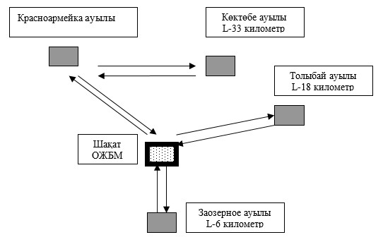

Шартты белгілер:
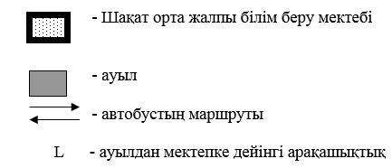

© 2012. Қазақстан Республикасы Әділет министрлігінің «Қазақстан Республикасының Заңнама және құқықтық ақпарат институты» ШЖҚ РМК

